台南市南區新興國小98學年度第一學期第一次定期評量 數學科 模擬試卷
___年 ___班 座號：___ 姓名：__________

- 不用計算，左右兩邊算式的答案相同嗎？相同的在□填上”=”，不相同的在□填上”≠”。(每題2分，共12分)
- $\text{204}×\text{33}÷\text{11}$□ $(\text{204}×\text{33})÷\text{11}$
- $\text{784}÷\text{28}÷\text{14}$□ $\text{748}÷(\text{28}÷\text{14})$
- $\text{27}×6÷9$ □ $\text{27}÷9÷6=$
- $\text{153}−\text{87}−\text{39}$ □ $\text{153}−(\text{87}−\text{39})$
- $\text{25}×\text{37}×4$ □ $\text{25}×4×\text{37}$
- $\text{72}÷4÷2$ □ $\text{72}×(4÷2)$
- 填充題 (每格2分，共40分)
- 下面的數線中，箭頭所指的刻度各是多少？用分數表示。
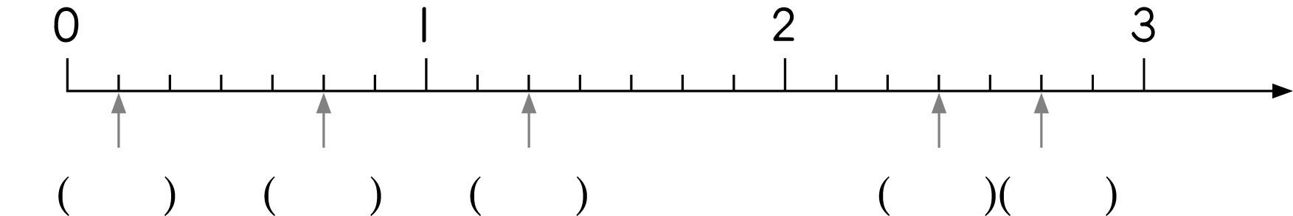
2. 想要用珠子和塑膠棒做出如下圖的骨架，需要( )個珠子、( )枝4公分的塑膠棒、( )枝2公分的塑膠棒和( )枝6公分的塑膠棒。
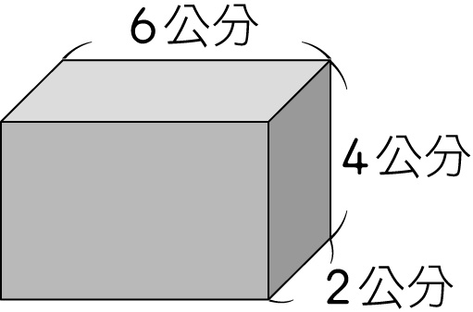
3. (1) 10個0.0001合起來是( ) 。
(2) 0.0092是( )個0.0001
合起來的。
(3)3.0071讀作( )。
(4)8.564 1是( )個1、( )個0.1、( )個0.01、( )個0.001和( )個0.0001合起來的。
4. 想想看，□中可以填入什麼數字？
- 0.5□< 0.529
□=__________________________
- (1) 327□是3的倍數，問□中可以填入
那些數字：_________________。

- 42□是2的倍數，問□中可以填入那些數字：_________________。
- 計算題 (每題3分，共27分)
- $$1\text{.}\text{7245}−0\text{.}\text{897}=$$

- $$\text{28}×\text{63}÷7=$$

- $$\text{840}÷\text{35}÷\text{12}=$$

- $$6×\text{432}−6×\text{132}=$$

- $$\text{98}×\text{203}=$$

- 分別寫出下面各組數的所有公因數 (6分)
- 60 , 45 (2) 42 , 35

- 找出下列各組數的3個公倍數 (6分)
- 24 , 18 (2) 17 , 19

- 把做法和答案記下來： (每題3分，共21分)
- 一包糖果有30顆。林老師買了8包平分給12個小朋友，每個小朋友可以分到多少顆糖果？

- 有一個圍牆長2公尺。用一根3公尺長的竹竿測量，圍牆和幾根竹竿連起來一樣長？用分數表示除法的結果。

- 玉華這學期有6次數學測驗，前5次的成績為86分、92分、89分、86分，如果她想要總平均達到91分，那她第6次數學測驗要考幾分才可以？

- 雜糧行老闆將180公斤白米和150公斤糙米混合後，每15公斤裝成一袋出售，可以裝成多少袋？把問題用一個算式記下來，再算算看。
- 某數原本要加0.154，但是小奇看成減0.154，算出來的結果是0.8765，試勿問某數是多少？原本的正確答案是多少

- 李阿姨在花園裡採了一些玫瑰花，數量大約在100朵～150朵之間，她把每5朵花綑成一束或7朵綑成一束，都剛好可以綑完。試問李阿姨可能採了幾朵玫瑰花？

- 有一桶白色積木，每20個分一堆，剛好可以分完。如果這桶積木數量接近250個，試問這桶積木有多少個？

